**江苏省仪征中学2023—2024学年度第一学期高一地理学科作业**

**3.2 走进敦煌风成地貌的世界**

研制人：徐珊珊 审核人：刘永飞

班级：________ 姓名：________学号：_____ 授课日期：____年___月___日

**【基础过关】**

下图为“某地地貌景观图”，图中周围沙漠广布。据此完成下面小题。

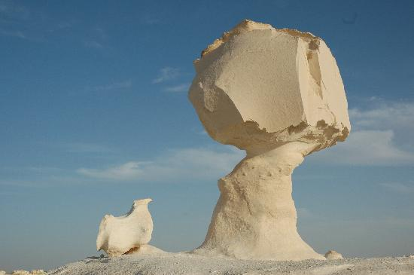

1．通常，图中地貌景观体现的自然环境特征是（   ）

A．干旱、多大风 B．湿润多雨 C．河流众多 D．植被茂盛

2．影响图示景观形成的主要外力作用是（   ）

A．河流侵蚀 B．海水侵蚀 C．风化和风力侵蚀 D．冰川侵蚀

3．图示景观主要分布在我国的（   ）

A．东北地区 B．西南地区 C．东南地区 D．西北地区

4．造成图中景观上部宽大、下部狭小的主要原因是（   ）

A．上部沉积显著 B．下部侵蚀强烈 C．上部结构松散 D．下部结构紧实

雅丹地貌是一种典型的风蚀地貌，形成、发育可以在不同硬度和不同时代的岩石上。下图示意我国西北某地雅丹地貌平面形态。读图，完成下面小题。

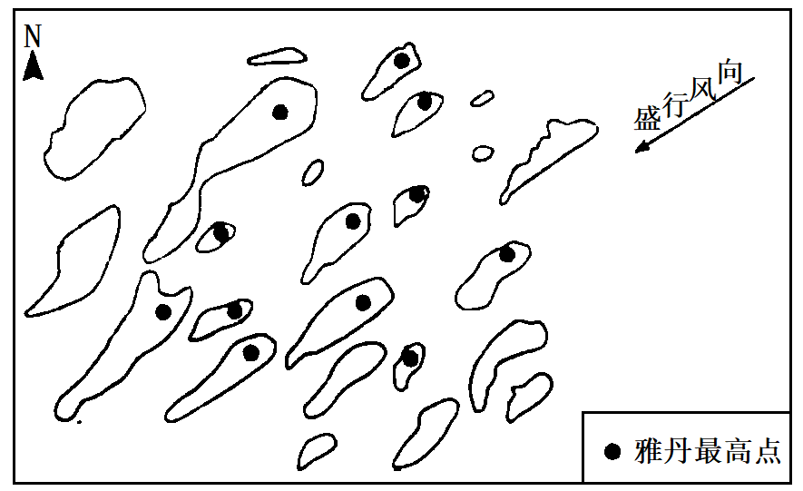

5．推测雅丹地貌最初的分布状态可能是（   ）

A．片状圆丘 B．块状平行 C．圆状垂直 D．球状起伏

6．图示地区雅丹（   ）

A．最高点多位于雅丹的西北方 B．呈东南—西北排列

C．风力侵蚀导致形态拉长 D．走向与盛行风不一致

宁夏沙坡头在铁路沿线地带不懈治沙，历时50多年，成效卓著，被联合国授予“全球环保500佳单位”称号。读图，回答下题。

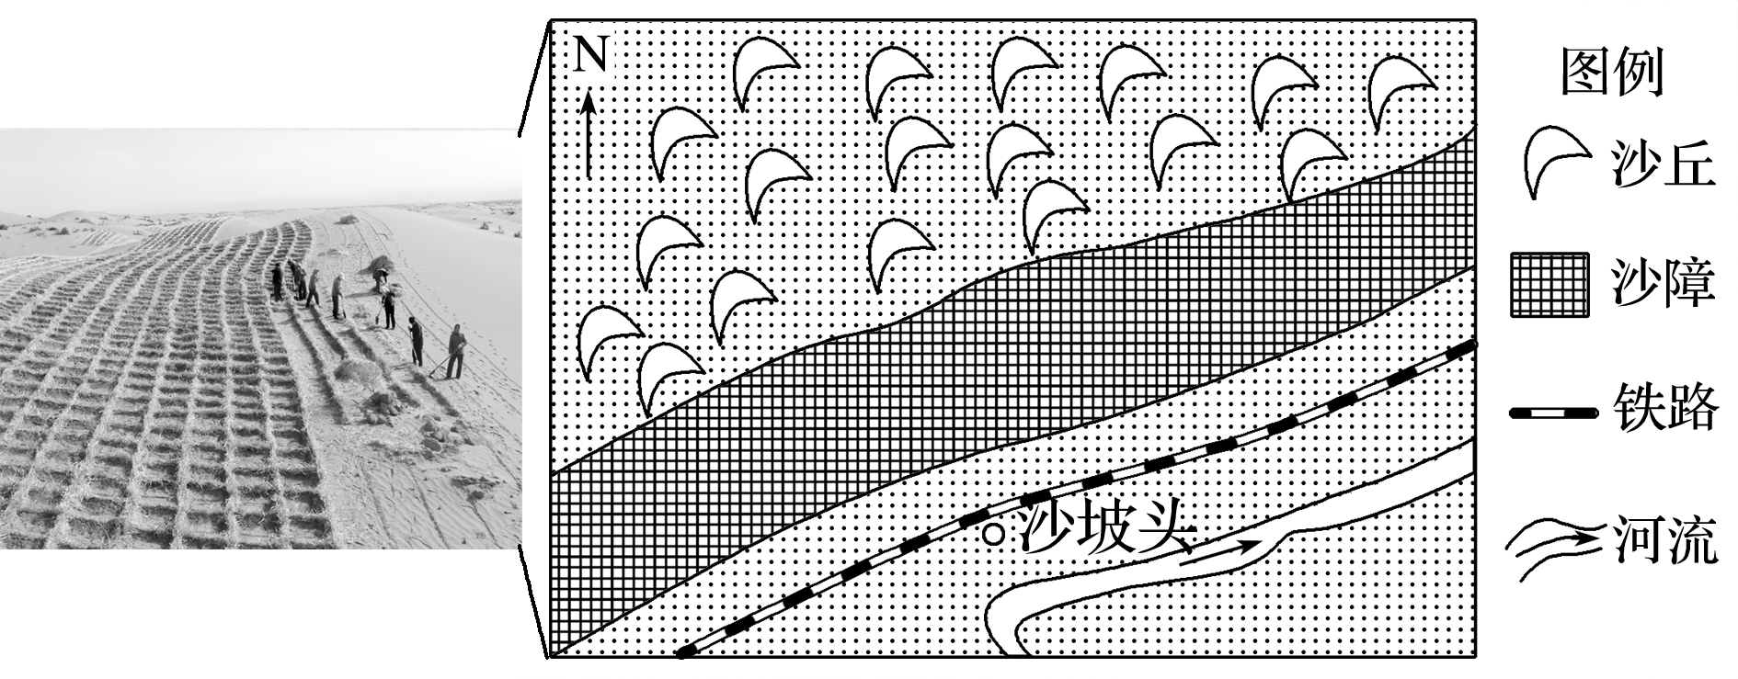

7．图示地区的主导风向是(　　)

A．西南风 B．东北风 C．西北风 D．东南风

8．其独创的草方格沙障对防治沙漠化的主要作用是(　　)

①将草本植物栽成方格状，固定沙漠　②增加地表粗糙度，削减风力　③提高沙层的含水量，有利于固沙植物存活　④能大量吸收地下水，促使植物生长，固定沙漠

A．①② B．②③ C．③④ D．①④

风蚀坑通常指植被覆盖的固态沙丘或者平坦草地受风吹蚀而形成的凹地、槽和洼地。读“风洞实验中植被覆盖度与土壤风蚀之间的关系图”，完成下题。

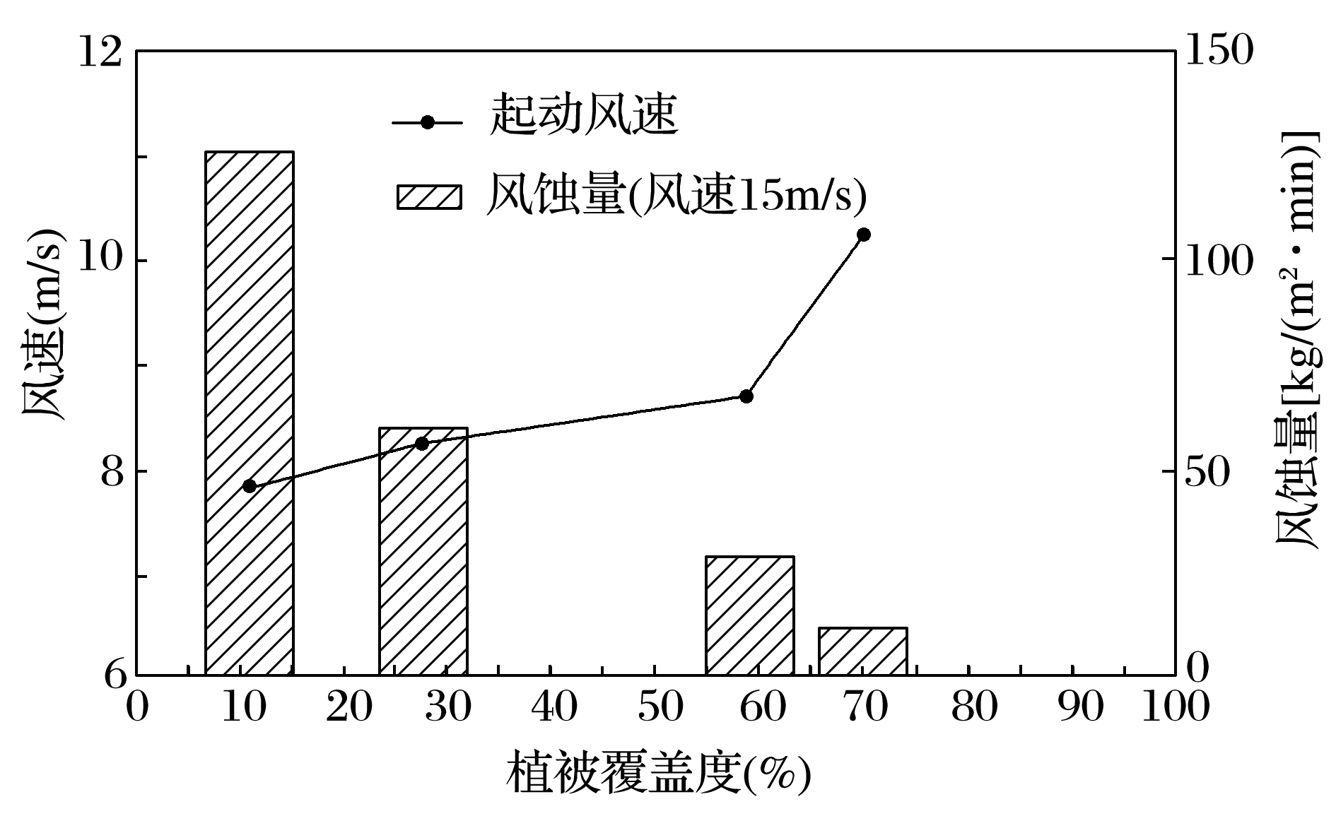

9．下列条件中最有利于风蚀作用的是(　　)

A．盛行风风速大 B．地表坡度大

C．土壤颗粒大 D．植被覆盖度低

10．北魏地理学家郦道元描述雅丹地貌的形成：“浍其崖岸，馀溜风吹，稍成龙形”，对其理解正确的是(　　)

A．风力侵蚀是雅丹地貌形成的唯一原因

B．风力搬运是雅丹地貌形成的唯一原因

C．雅丹地貌是风力堆积作用形成的

D．雅丹地貌形成的外力作用是风力和流水作用

福建平潭岛东北部的沙地底村北部分布着一座巨大沙丘，沙丘与村庄近在咫尺(下图)。岛上常年盛行东北风，风力6～7级。据此完成下题。

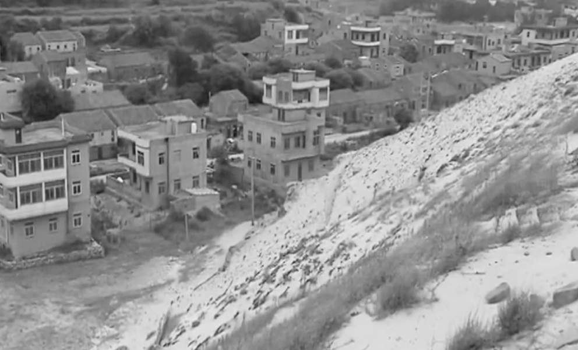

11．该沙丘的沙源最可能来自(　　)

A．河流沉积出露河床 B．海滨的沙滩 C．岩石就地风化 D．人为堆积

12．形成该沙丘的直接原因最可能是(　　)

A．海水堆积 B．流水堆积 C．冰川堆积 D．风力堆积

**【能力提升】**

（★）丹娘沙丘位于青藏高原雅鲁藏布江大峡谷，河谷中夏季云雾缭绕，冬季风力强劲，且水位季节变化大。美丽的沙丘与碧蓝的雅鲁藏布江水、远方的雪山、近处的峻岭、蓝天白云组合成一幅美不胜收的画卷。下面左图为“丹娘沙丘附近等高线示意图”，右图为“丹娘沙丘景观图”。读图，完成下题。

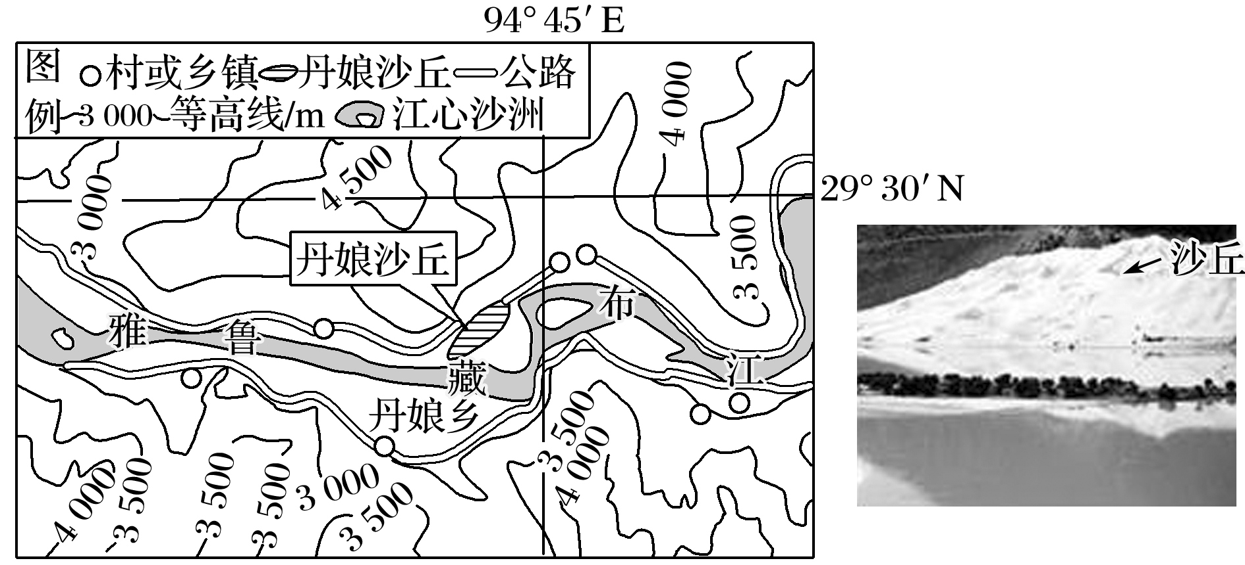

13．丹娘沙丘的成因主要是(　　)

A．风力堆积 B．流水堆积 C．冰川堆积 D．海浪堆积

14．该沙丘的沙源主要是(　　)

A．印度洋海滩 B．青藏高原疏松的土壤

C．附近沙洲和河漫滩 D．塔克拉玛干沙漠

**【补充练习】**

15．阅读图文资料，完成下列要求。

在湿润和半湿润地区的湖畔、河边和海滨，偶见规模较小的沙丘群。其形成的主要条件为所在地区沙源丰富、多风、植被稀疏。下图所示区域中，M处发育了规模较小的沙丘群；H县城附近是著名的风口，冬春季节风力尤为强劲；河流发源于黄土高原地区。

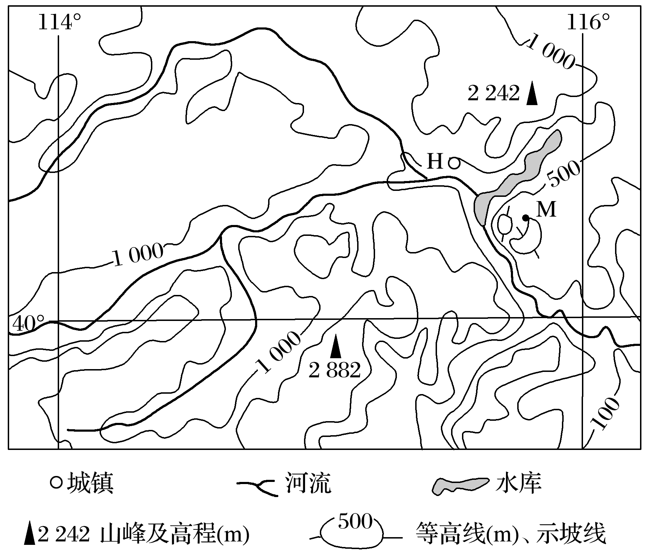

(1)分析M处附近沙源较丰富的原因。

(2)分析H县城附近冬春季节风力强劲的原因。

(3)某课外活动小组的同学对M处的沙丘群规模是否会扩大产生了争论，形成了两种不同的观点。选择你支持的一种观点，为其提供论据。

观点A：M处沙丘群规模会扩大。

观点B：M处沙丘群规模不会扩大。